Vražedný banán (poznámky pre učiteľa / riešenie úlohy)

Oblasť: 7. Moderná fyzika

Pomôcky: kalkulačka

Otázky pred vypracovaním úlohy:

Úlohou nie je študentov skúšať z vedomostí, ani sa nepredpokladá to, že by študenti vedeli odpovede na otázky. Majú za úlohu rozprúdiť diskusiu, odpovede môžu študenti dohľadať na internete a porovnať medzi sebou čo našli.

1. Aké sú zdroje rádioaktivity na mieste, kde práve stojíte?

Hlavné prirodzené zdroje rádioaktivity s ktorými sa bežne stretávame sa prevažne nachádzajú buď v horninách a pôde alebo prichádzajú z vesmíru vo forme kozmického žiarenia. Prijatá rádioaktívna dávka sa napríklad zvyšuje v priebehu letov. Dôležité je si uvedomiť, že rádioaktivite sme vystavený dennodenne v malých dávkach a naše telo je na rádioaktivitu zvyknuté. Zaujímavé môže byť prepojenie s biológiou, a spomenúť úlohu rádioaktivity pri mutáciách a evolúcii.

1. Čím je rádioaktivita nebezpečná pre ľudské telo?

Rádioaktivita sa prejavuje emitovaním energetickej častice, ktorá pri interakcii s ľudským telom môže poškodzovať tkanivo. Najvýraznejší je vplyv na DNA, ktorej poškodenie môže viesť k škodlivým mutáciám a potenciálne vzniku rakoviny. Je možné so študentami diskutovať proces ionizácie alebo vysvetliť rozdiel medzi vplyvom kozmického žiarenia a UV žiarenia zo slnka.

* Aký izotop akého prvku (počet protónov a neutrónov) vznikne po elektrónovom záchyte Draslíka-40?

Keď atóm draslíka-40 podstúpi elektrónový záchyt, jeden z jeho elektrónov vnútornej vrstvy je pohltený jadrom. Tento elektrón sa spojí s protónom v jadre, čím vznikne neutrón. Výsledkom je, že počet protónov v jadre klesne o jeden, zatiaľ čo počet neutrónov sa zvýši o jeden.

Draslík-40 má 19 protónov a 21 neutrónov. Po elektrónovom záchyte sa počet protónov zníži na 18 a počet neutrónov zvýši na 22. Izotop, ktorý vznikne, má teda 18 protónov a 22 neutrónov.

Prvok s 18 protónmi je argón (Ar), a konkrétny izotop, ktorý vznikne, je argón-40.

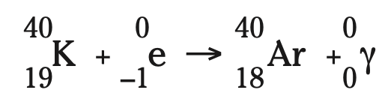

Teda, po elektrónovom záchyte draslíka-40 vznikne argón-40, ktorý má 18 protónov a 22 neutrónov

* Čo znamená, že fotón má energiu? Diskutujte správnosť použia vzorcov E=mc^2 a E=hf, kde m je hmotnosť, c je rýchlosť svetla, f je frekvencia žiarenia a h je Planckova konštanta.

Fotón je kvantum elektromagnetického žiarenia, ktoré nemá hmotnosť. Z toho dôvodu nie je možné použiť vzorec [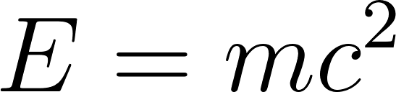](https://www.codecogs.com/eqnedit.php?latex=E%3Dmc%5E2#0), ktorý popisuje kľudovú energiu telesa s hmotnosťou [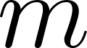](https://www.codecogs.com/eqnedit.php?latex=m#0). Energiu fotónu definuje frekvencia elektromagnetického žiarenia, ktoré sme “rozdelili” na fotóny. Ak teda hovoríme o energii fotónov, nemyslíme tým ich intenzitu ale frekvenciu. Energia a frekvencia fotónu majú teda rovnaký význam, energiu však zvyčajne popisujeme v jednotkách elektrónvolt (eV) a frekvenciu v Hz.

* polčas rozpadu draslíka K40 - [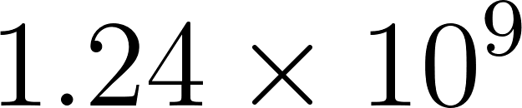](https://www.codecogs.com/eqnedit.php?latex=1.24%5Ctimes%2010%5E9#0) rokov
* percento rozpadov K40, ktoré prebehnú záchytom elektrónu - 11% prebehne elektrónovým záchytom, zvyšných 89% prebehne beta mínus rozpadom
* percento prirodzeného výskytu rádioaktívneho izotopu draslíka - 0.012%
* Avogadrova konštanta - [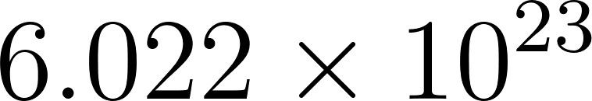](https://www.codecogs.com/eqnedit.php?latex=6.022%5Ctimes%2010%5E%7B23%7D#0) 1/mol
* molová hmotnosť Draslíka K39 - 39.1
* V prípade, že náš detektor je reálny a zaznamenáva aj žiarenie z okolia, takzvaný šum alebo žiarenie pozadia, ako by ste vykonali experiment aby prirodzene vyskytujúce sa pozadie neovplyvňovalo výsledky?

Jedna z možných metód, ako odstrániť vplyv pozadia je vykonať meranie najprv bez rádioaktívnej vzorky a hodnoty odčítať od merania so vzorkou. Ďalšia možnosť je “prázdne” meranie vykonať pred meraním so vzorkou a takisto po meraní so vzorkou a hodnoty spriemerovať. Takto sa môže zmenšiť chyba merania v prípade, že rádioaktivita pozadia je časovo premenlivá.

* Ak viete, že polčas rozpadu je čas, za ktorý zostane v pôvodnej vzorke polovica atómov, zostavte rovnicu podľa ktorej viete dopočítať vzťah medzi rozpadovou konštantou a polčasom rozpadu. Vzťah dopočítajte a určte rozpadovú konštantu pre K40.

Ako základnú rovnicu na odvodenie vzťahu rozpadovej konštanty [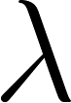](https://www.codecogs.com/eqnedit.php?latex=%5Clambda#0) a polčasom rozpadu [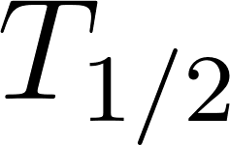](https://www.codecogs.com/eqnedit.php?latex=T_%7B1%2F2%7D#0) použijeme rovnicu popisujúcu časový priebeh rádioaktivných častíc [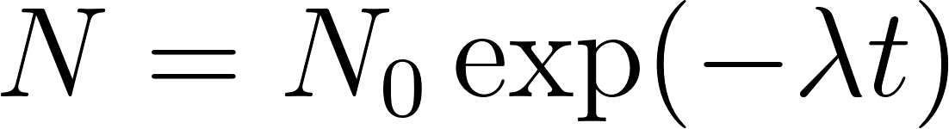](https://www.codecogs.com/eqnedit.php?latex=N%20%3D%20N_0%20%5Cexp(-%5Clambda%20t)#0) kde [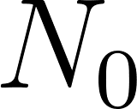](https://www.codecogs.com/eqnedit.php?latex=N_0#0) je počet častíc podliehajúcich rozpadu na začiatku. Odvodenie začneme dosadením polčasu rozpadu za čas [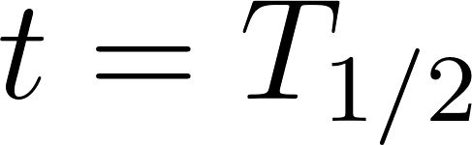](https://www.codecogs.com/eqnedit.php?latex=t%3DT_%7B1%2F2%7D#0), [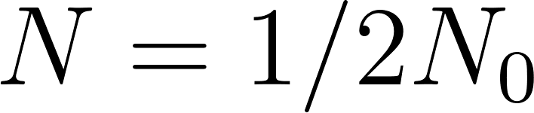](https://www.codecogs.com/eqnedit.php?latex=N%3D1%2F2%20N_0#0). Po trocha algebre získame vzťah [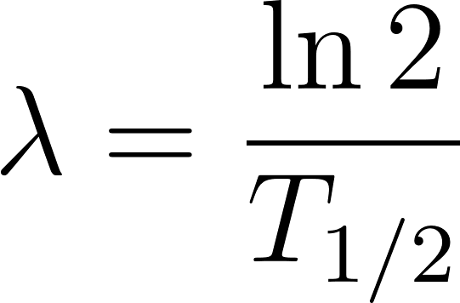](https://www.codecogs.com/eqnedit.php?latex=%5Clambda%20%3D%20%5Cfrac%7B%5Cln%202%7D%7BT_%7B1%2F2%7D%7D#0). Číselná hodnota po dosadení je [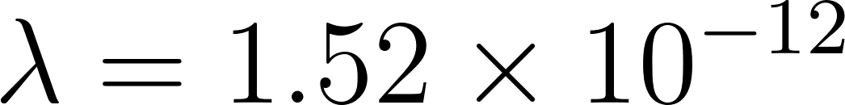](https://www.codecogs.com/eqnedit.php?latex=%5Clambda%20%3D%201.52%5Ctimes%2010%5E%7B-12%7D#0) / deň.

* Odvoďte všeobecný vzorec vyjadrujúci pôvodný počet rádioaktívnych atómov vo vzorke za čas [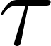](https://www.codecogs.com/eqnedit.php?latex=%5Ctau#0) ak viete ku koľkým rozpadom za daný čas došlo.

Počet rozpadov za čas t sa dá zapísať ako [](https://www.codecogs.com/eqnedit.php?latex=%5CDelta%20N%20%3D%20N_0%20-%20N_0%20%5Cexp(-%5Clambda%20t)#0). Po použití približného vzorca máme [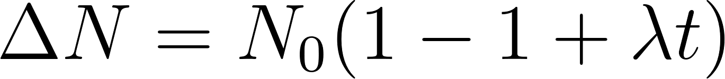](https://www.codecogs.com/eqnedit.php?latex=%5CDelta%20N%20%3D%20N_0%20(1%20-%201%20%2B%20%5Clambda%20t)#0), čiže finálny vzorec pre počet atómov na začiatku (t=0) je [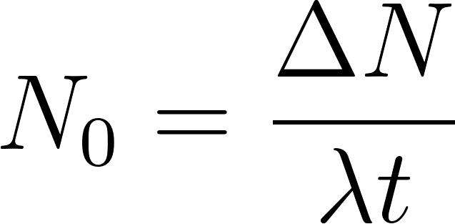](https://www.codecogs.com/eqnedit.php?latex=N_0%20%3D%20%5Cfrac%7B%5CDelta%20N%7D%7B%5Clambda%20t%7D#0). Po dosadení času 1 deň, rozpadovej konštanty a počtu nameraných fotónov [](https://www.codecogs.com/eqnedit.php?latex=%5CDelta%20N%20%3D%20100%2F11%20%5Ctimes%203.32%20%5Ctimes%2010%5E6%20d%20%3D%203.02%5Ctimes%2010%5E7#0), získavame počet atómov Draslíka-40 v našej vzorke [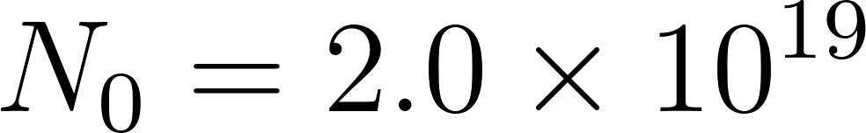](https://www.codecogs.com/eqnedit.php?latex=N_0%3D%202.0%5Ctimes%2010%5E%7B19%7D#0). Faktor 100/11 započítava fakt, že počet nameraných fotónov odpovedá iba 11 percentám rozpadov, ktore prebehli zachytením elektrónu. Počet rozpadov je teda v skutočnosti väčší ako počet nameraných fotónov a musíme tak zarátať aj rozpady ktoré prebehli beta rozpadom.

Izotop draslík-40 sa nachádza prirodzene v pomere 0.012%, čiže počet atómov draslíka v našej meranej vzorke získame ako 100/0.012*[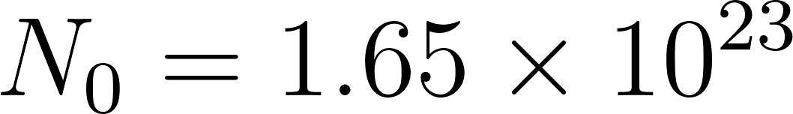](https://www.codecogs.com/eqnedit.php?latex=N_0%3D1.65%5Ctimes%2010%5E%7B23%7D#0). Pomocou Avogardovej konštanty zistíme, že sa jedná o 0.275 molu Draslíka 39. Celková hmotnosť draslíka obsiahnuta v meranej vzorke banánov bola 10,73 gramov, čo odpovedá 3,56 gramom draslíka na 1 kg banánu.